# 一键报警系统招标公告

我院因工作需要，拟对我院一键报警系统进行公开招标，现邀请符合资质的投标人参与投标。

**第一条 投标人需知**

|  |  |  |
| --- | --- | --- |
| **序号** | **内 容** | **说明与要求** |
| 1 | 项目名称 | 一键报警系统 |
| 2 | 投标人资格要求 | 1、投标人是依据中华人民共和国法律设立的，具有独立法人资格，具备有效的营业执照、税务登记证、组织机构代码证（或三证合一、五证合一的有效证件），且具有履行合同所必需的能力；  2. 投标人若为代理商，须提供投标产品制造商（或具有同等法律效力的授权机构）针对本次项目投标出具的有效授权书（函），投标时提供质保承诺书。  3.所投产品自2019年1月1日以来具有两个不低于8万元的一键报警系统或安防等工程项目（内含报警系统）业绩，提供合同复印件和验收报告，原件备查。  4．投标供应商自2019年1月1日以来具有两个不低于8万元的一键报警系统或安防等工程项目（内含报警系统）业绩，提供合同复印件和验收报告，原件备查。  5、投标人不得存在以下不良信用记录情形之一：  （1）投标人被人民法院列入失信被执行人的（以信用中国www.creditchina.gov.cn、查询结果为准，投标人须提供相关截图证明）。  （2）投标人被市场监督管理部门列入企业经营异常名录且未被移除的（以国家企业信用信息公示系统http://www.gsxt.gov.cn/index.html查询结果为准，投标人须提供相关截图证明）。  （3）投标人被税务部门列入重大税收违法案件当事人名单的（以信用中国网www.creditchina.gov.cn查询结果为准，投标人须提供相关截图证明）。  （4）近三年内（2019年1月1日至今）投标人或其法定代表人被人民法院判处行贿罪或被人民检察院/中华人民共和国国家监察委员会列入行贿犯罪档案的（投标人须自行承诺并加盖公章，承诺书内容及格式自拟）。 |
| 3 | 联合体投标 | □接受 ☑不接受 |
| 4 | 勘察现场 | 自行勘察 |
| 5 | 转包 | 本项目不得转包。 |
| 6 | 投标保证金 | 投标保证金数额：**¥5000元；**  投标保证金接受账户如下：  开户名：安徽省第二人民医院  开户行：建行合肥城东支行  账 号：3400 1448 6080 5300 2706 (人民币)  备注：未中标公司提出申请后标的保证金无息退还，中标公司投标保证金直接转为履约保证金，项目验收后无息返还。 |
| 7 | 投标截止时间及开标时间 | 2022年10月24日17时00分（北京时间）。 |
| 8 | 投标文件递交 | 安徽省第二人民医院主院区（砀山路1868号）C楼6楼安全保卫科  联系人：奚先生、高先生 0551-64286075 |
| 9 | 评标方法及标准 | 满足报名条件最低价中标 |
| 10 | 供货安装地点 | 安装至采购人指定地点 |
| 11 | 供货期 | 自合同签订之日起20日历天完成 |
| 12 | 质保期 | 3年，自项目验收合格之日起计算。  质保要求：在质量保证期内，中标人应保证产品的正常使用，负责产品的免费维修和更换。当产品在质量保证期内发生质量事故，中标人应承担相应的法律责任和赔偿经济损失。 |
| 13 | 付款方式 | 验收合格审计结束后付至该项目合同金额的97%，余款3%在质保期满且无质量问题后一次无息付清(所有货款必须凭发票支付)。 |
| 14 | 最高限价 | 10万元：投标人报价不得高于最高限价，超过者做废标处理。 |
| 15 | **品牌推荐** | **海康威视、大华、霍尼韦尔** |

**第二条 项目概述**

为了预防、震慑不法分子，减少医患的财产损失，保障医院内医患人身安全，完善医院安全防范体系、提高其整体防控能力，创建一个文明、安全、和谐、美丽的就医环境，以我院实际情况出发，合理而科学的设计，建立一套以打击、预防违法犯罪、快速解决医患纠纷为目的，以紧急求助于一体，可满足医院内重要场所的报警需求，可直观了解和掌握监控区域的治安动态，有效提高医院管理水平的一键报警系统。

一键报警系统建设项目计划设立200个紧急报警点。

**报警点位统计及报价表：（具体位置以医院实际要求为准）**：

|  |  |  |  |  |  |  |
| --- | --- | --- | --- | --- | --- | --- |
| **大楼名称** | **楼层** | | | **报警点数量** | **报警点位置** | **备注** |
| A楼 | 1-5楼 | | | 120 | 服务台、儿科、专家、内科、外科、五官科、口腔科、妇科产科、眼科、CT室、放射科、B超室、检验科、心电图、急诊科、药房、收费处等 |  |
| 6-15楼 | | | 10 | 每个病区 |  |
| B楼 | 各楼层护士站 | | | 7 | 计免、感染病区、生殖中心等 |  |
| C楼 | 各楼层护士站 | | | 25 | 病区18个、收费处、核医学、输血、胃镜、手术室、供应室、静配中心等 |  |
| D楼 | 各楼层护士站 | | | 19 | 病区13个、CT、美容、体检、检验、病理等 |  |
| 高压氧科 |  | | | 1 |  |  |
| 发热门诊 |  | | | 1 |  |  |
| 感染门诊 |  | | | 1 |  |  |
| 肠道门诊 |  | | | 1 |  |  |
| 放疗中心 |  | | | 1 |  |  |
| 新冠接种点 |  | | | 1 |  |  |
| 其它 |  | | | 11 |  |  |
| 一键报警点位总计：200个 | | | | | | |
| 1、所有报警信息连接至C楼一楼消防监控室（但保留连接至其它地方），要实现有声光、电脑弹窗等多种提醒。  2、投标人需仔细勘察现场情况，投标人需根据现场实际情况进行施工安排。  3、该工程为交钥匙工程，报价中已包含但不限于人工、各类线缆、所需辅材、清理、更换、对接、维修、保养、拆除、恢复、税金、设备更换、维修、各类配件、耗材、调试等，一经中标中标价格不予以变动。  4、一键报警系统所有软、硬件必须满足本标书中第三条 技术、货物需求。  5、最高限价10万元，超出则废标。  6、重要提示：报警管理平台软件必须与我院现有监控控制中心平台无缝对接，在现有监控控制中心平台上实现电子地图显示一键式报警点位，报警时在电子地图上实时定位报警位置，并联动客户端、电视墙视频弹出和录像，可进行语音对讲。提供原厂承诺书及投标人承诺书。 | | | | | | |
| 所投品牌： | |  | | | | |
| 报价 | | 小写 |  | | | |
| 大写 |  | | | |
| 盖章 | | | | | | |

### 第三条 技术、货物需求

#### 1、技术需求

按照我院的具体情况来定制前端“一键式”设备的数量，主要分布在门诊楼、住院部等大楼内外。灵活配置和集成，利用多种通信手段，准确及时的上报各种警情，保障民众人身安全，完善平安医院防范体系、提高医院场所整体防控能力。

（1）医务人员需求：当医务人员遇到医闹、伤医等突发情况时，希望通过附近报警装置可一键迅速报警到安全监控中心，及时获得安保人员帮助。

（2）医院安保人员需求：紧急快速出警，避免恶性发展。有效预警，快速接警，及时出警，是医院保安安全保障的基本要求。快速介入事态，遏制事态向严重方向发展，避免双方人员伤害，将恶性事件扼杀在萌芽状态。

（3）医院管理人员需求：防患于未然，提高防护措施。医院一旦发生医患冲突，尤其是发生重大伤害的事故，必定会引起社会的各方关注，随之带来许多的负面信息，社会的矛盾升级、医护人员积极性的挫伤和抵抗、医院患者的不信任度加深等等一系列循环恶劣的影响，因此防患预警机制，有效提高医院安全保卫措施是解决之道的重中之重。

#### 2、系统设计依据

《医院安全技术防范系统要求》GB/T 31458—2015

《安全防范工程技术规范》GB 50348-2004

《视频安防监控系统工程设计规范》 GB 50395-2007

《视频安防监控系统技术要求》GA/T 367-2001

《防盗报警控制器通用技术条件》GB 12663-2001

《城市监控报警联网系统技术标准》GA T669-2008

《入侵探测器 第1部分：通用要求》GB 10408.1－2000

《入侵报警系统工程设计规范》GB 50394-2007

《报警图像信号有线传输装置》GB/T 16677-1996

《安全防范系统验收规则》GA 308-2001

《安全防范工程程序与要求》GA/T 75-94

《入侵报警系统技术要求》GA/T 368-2001

《报警系统电源装置、测试方法和性能规范》GB/T 15408-1994

《安全防盗报警设备安全要求和试验方法》GB/T 16796-1997

《弱电工程通用技术标书》DG/TJ08-603-2002

《电气装置安装工程电缆线路施工及验收规范》GB50168-92

《安全防范工程程序与要求》GA/T75-1994

《安全防范系统通用图形符号》GA/T74-2000

#### 3、建设效果

（1）事前预防：通过可视对讲平台，可对医院重点区域进行循环监听监视，便于安全监控中心及时排查发现警情隐患。

（2）事中管控：发生警情时，医务人员可一键报警到医院监控中心、警务室，接警人员可快速定位报警点位置，系统自动弹出报警画面，同时指挥安保人员快速前往现场处理，及时遏制医闹纠纷事态扩大，保障医务人员的人身财产安全。

（3）事后追溯：系统可记录“报警-接警-处警-结束”全过程的操作时间、操作流程内容，并提供依据事件类型、报警日期、时间等方式进行检索及回放，为事后案件调查取证提供支撑。

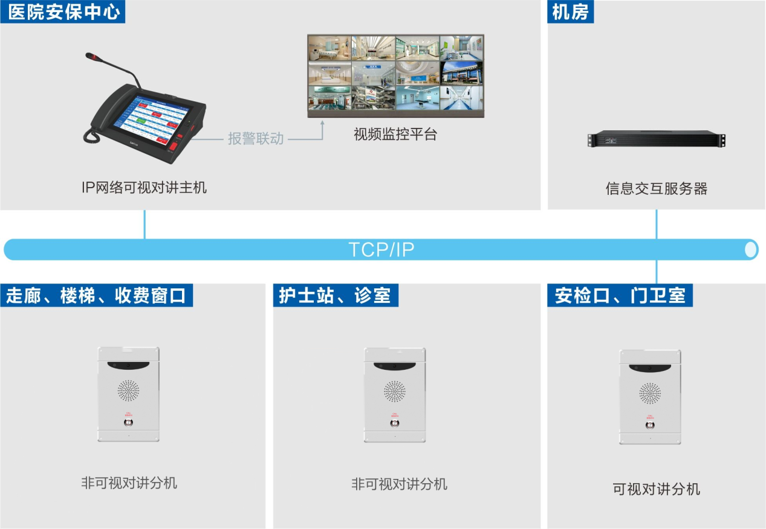

##### 4、 接警中心服务器平台

服务器部分采用WINDOWS2012操作系统分布式系统设计，系统能无限量接入、均衡负载、防止单点崩溃。能与短信或语音等平台对接。服务器建立于保全接警中心（第一级接警中心平台），接收和管理本市管辖的所有网点报警信息。它是第一级接警中心（即总接警中心），所有警情必须到达总接警中心的接警坐席，再由接警坐席决定是否手动转警给二级接警中心。实现总接警中心接警坐席的录入及管理，同时可以录入及管理分中心的接警坐席。

报警主机的录入及管理：分配报警主机所在主机组，及该主机组的主机有警情时是否自动转警，亦可设置哪些警情为紧急警情（即接警服务器一接到该警情不用总接警中心坐席干预直接自动转警给相关分中心处警，同时总接警中心也会接收到该警情），配置这些主机组所属的二级接警中心，即凡是属于这些组的主机报警时如果需要转警将转发给哪些二级接警中心。

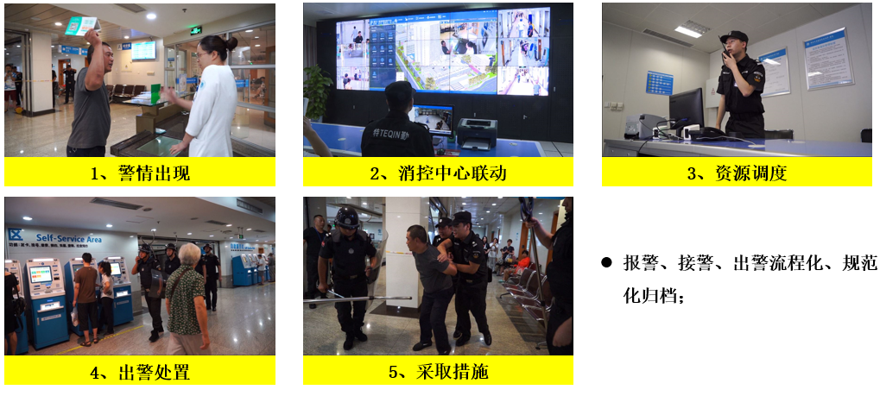

##### 5、接警客户端

经充许，可在辖区的派出所也可以建立一个二级接警中心平台（即为接警客户端），服务器按地区区域分配派出所管理的前端网点，可以录入及管理本中心的接警坐席功能，并对本派出所所管辖的网点进行接警、查询主机信息、查询主机状态、查询报警记录及生成相关报表等操作和信息管理，无法查看其他区域的网点情况。

### 6、系统中心软件介绍

报警集中监控综合接警系统是一个由多个子系统集合而成的大型多网传输（PSTN/GSM/GPRS/3G/4G/Internet）报警系统，包括联网报警服务系统、视频对讲门禁服务系统、微信管理平台系统、APP时刻卫士系统、APP时刻巡警系统、电子巡更系统、售后服务系统以及前端报警主机和监控设备。实现了对多台报警主机、多个监控设备的集中式管理，一旦触发报警，即可实时查看报警现场录像，弹出报警点电子地图，对用户的警情进行核实，过滤误报警情，并且针对真实警情实时应对处理。同时视频联动报警系统有自动/手动转警功能，多级接警中心，灵活的接警坐席管理，按照一级接警、二三级出警方式，建立集中式汇接，自动分流的接处警模式和高效协调的接警出警系统，满足反应快速、稳定实用、安全可靠、资源共享、科学决策的要求。

#### 7、系统需求

可按照医院值班中心的需求来定制监控中心的等级

1.基本需求

建立统一接警、指挥、调度的主报警运营服务中心平台，在接警员做出警情核实之后，由相关职能部门出警。前端报警用户的资料、数据均集中联网报警监控中心，同时，可在监控中心进行定期的维护，并可进行报警数据的统计与分析等管理事务。

2.进阶需求

• 中心系统服务器及系统数据库需要有冗余、备份的考虑；

• 中心需要有相关的接口可以提供其它相关系统，如:110指挥系统、视频联动、集成，GPS等系统;系统之间的信息通讯传输必须具有完整的反馈信息，以及相关通讯事件记录功能，以确保所有传输信息都能及时、有效、没有任何遗漏；

• 系统具有短信平台，录音服务器等增值模块；

• 系统对平台具有相应的监督巡查功能。

3.高阶需求

除接处警功能外，能提供等同于安防服务的ERP软件来管理、定制报警等信息流的发送和处理，以及定制专门用户服务系统、计费管理等功能。为多种数据信息收集和发布的综合管理指挥平台。

#### 8、系统优势

安保联网接警中心根据实际使用的功能、建设标准及运营管理的需要，综合运用电子信息技术、计算机网络技术等，构成先进、可靠、经济、配套的防范体系。我们充分按照以下几个原则进行设计：

  1.安全性和可靠性

  系统必须具有高度的安全性、可靠性和稳定性，包括系统自身的安全，以及运行的可靠性。具备长期和稳定工作的能力。设计时要注意遵循用户至上的原则，结合区域自动联网报警运营服务中心的具体特点，选用的设备应该是安全可靠、性能稳定，考虑到数据备份、冗余甚至防灾难性措施。

  2.成熟性和实用性

  系统设计贯彻面向应用，注重实效，坚持实用、经济的原则，充分为建设方考虑。采用被实践证明为成熟和实用的技术和设备，最大限度地满足多功能服务的现在和将来的业务发展需要，确保耐久实用。系统具备完成项目中所要求功能的能力和水准，并符合有关主管部门的相应技术规范和技术要求；同时从用户角度出发，特别注重系统的实用、方便和直观，强调系统的综合能力和总体性能，实现容易、操作方便。

  3.先进性

  充分利用国内外先进的技术和手段，建成一套先进实用的区域自动联网报警运营服务系统。应该是在满足可靠性和实用性前提下最先进的系统，特别是符合计算机和网络通讯技术最新发展潮流并且应用成熟的系统。充分考虑信息技术和我国信息需求迅速发展的趋势，在技术上应具有一定的超前性，采用国际、国内通行的先进技术，以适应现代科学技术的发展。

  4.经济性

  在实现可靠性和先进性的前提下，达到较高的性能价格比以及经济的优化设计。区域自动联网报警运营服务系统在满足性能价格比在各类系统和条件下达到最优，包括系统本身的价格、实施现场的费用、对系统集成所需的软件和硬件开发费用。

  5.标准化和模块化

  根据区域自动联网报警运营服务系统总体结构的要求，所选用的设备都必须符合标准化、模块化，代表当今流行的工业标准和最新的科技水平。以便对未来的发展提供有效保证。

  6.服务性和便利性

   强调以人为本的设计思想，区域自动联网报警运营服务系统应适应多功能、外向型的需求，对于来前端的各种信息进行自动收集、处理、存储、传输、检索、查询，为使用者和管理者提供有效的信息服务和充分的决策依据。

  7.可维护性

  具备故障诊断和分析工具，能帮助维护人员迅速判断故障原因，并具备有效的维护工具和系统自恢复工具，能保证及时准确排除故障。系统同时具备有一定的远程诊断和维护能力。

  8.合法性

  整个设计和设备选型均按国家颁布的规定、规范和标准来进行。使系统完全符合法规，确保方案评审和验收能顺利通过。

#### 9、系统功能

一套好的综合接处警综合平台必须从安全、全面、快捷、人性等几个方面去衡量，下面我们就各项指标，进行展开阐述：

**1.安全性**

**a、数据安全**

  •支持升级改造中用户数据的导入工具

  •支持支持扩展大型数据库

  •支持强大的数据备份、数据维护功能

  •支持双机热备份的冗余

**b、信息安全**

  •采用分级操作员权限管理

  •具有来电显示功能

  •可以隐藏用户资料中的用户密码，以防信息泄漏

**c、系统安全**

  •采用内外网隔离：如网络隔离或USB防火墙及串口隔离

  •可以增加隔离扩展数据库进行自助查询用户资料及报警信息

**2.全面性**

  •兼容更多硬件设备

  •可管理集成最多报警中心接警机

  •支持国内外主流的通讯格式

  •支持多种通讯链路

**a、满足各种规模和不同结构中心的需求**

  •面对新建中心的经济型套装

  •适合不同规模的单机版单一功能接处警软件

  •适合小中心向大中心转发的单一功能多级接处警软件

  •适合大中心网络型服务器＋本地工作站接处警软件

  •适合超大型中心的多级网络服务器＋本地/远程工作站的综合性管 理平台软件

**b、数据全面**

  •全面细致的用户资料、设备资料

  •详尽的报警记录，便于事后跟踪

  •各种类型信息的记录和关联：前端报警主机、中心接收机发送的信息；各类人员的行为信息、软件系统设置自动生成的信息等

**c、功能全面**

  •具有视频复核系统

  •具有网络短信模块

  •可以关联事件的录音服务器

  •开发的API接口模块可方便地集成防盗报警以外的其它系统，并可共享某些信息和功能资源

**d、有用户自助管理系统**

  •可输出查询的数据到EXCEL、TXT及HTML格式

  •专门的运营管理系统分为运营管理服务器及运营管理客户端，所有客户端可提供给各相关部门，如行政、维修、工程等管理部门，实现数据共享，统一调度与指挥

**3.快捷方便**

**a、各种快捷面板、快捷键显示**

  •交接班及登录日志

•用户资料显示

  •显示板显示用户状态

  •特有的状态标识，使用户信息一目了然

**b、强大的查询统计功能**

  •查询快捷面板，使得查询统计更加方便、快捷

•自动拨打客户电话，减少手动拨打出现的出错几率

•可定义的各种形式的自动转发方案和方式

**4.个性及人性化**

**a、**界面及模板个性化

   •丰富的系统设置

   •自动处理、自动打印、声音设置等手动及自动两种报警处理功能，手动可选择为基本处理、扩充处理及预处理，并可在处理栏里填入处理及预处理的相关信息。

   •可自由定制的个性化报表工具

   •标准报警代码编辑器

   •解决旧中心改造的用户编号问题

   •具有短信和录音服务器

##### 10、自动巡检

由于一键式实时对讲终端都是分散于下属各个楼栋、楼层的护士站、收费处等位置，系统联网后，需要对下属各网点设备进行不间断的实时巡检，以便及时的了解系统设备的实际运行情况，保证对讲和报警系统都处于实时工作状态，所以，在整个系统联网工程中，需要对前端的一键式实时对讲终端，以及分控端设备的运行状况，进行远程巡检，正确及时的了解远端设备的运行状况，能使安保监控中心的值守人员，及时地做出各种正确的管理和调度。

##### 11、系统网络化管理

经过授权的合法用户可以直接通过IE浏览器或指挥中心分控软件，可以在系统管理服务器认证下访问监控其管辖的所有现场设备，实现真正的网络化办公，使整个系统纳入到网络化管理。

1）图像系统组网方案具有隔离不同网点视频网络和接警中心（SC）网络的能力，避免大量的视频数据对接警中心（SC）网络的冲击。

2）系统具有较强的容错性，不会因误操作等原因而导致系统出错、崩溃。

3）系统具有自诊断功能，对设备、网络和软件运行进行在线诊断，发现故障，能显示告警信息。

4）系统具有数据备份与恢复功能。

5）系统具有对网点监控现场视频处理单元设备远程配置、远程维护、远程启动的能力。

6）提供系统操作的在线中文帮助。

7）自动生成系统运行日志，可查询和打印输出。

##### 12、安全管理

1）系统实行操作权限管理，按工作性质对每个用户赋予不同权限等级，系统登录、操作应进行权限验证。

2）应有必要的网络安全保护，保证系统数据和信息不被窃取和破坏。

3）系统保存的所有重要数据，包括历史图像、历史图片、用户信息、告警信息、操作纪录等，具有不可删除和不可更改性。

4）系统所有重要操作,如登录、控制、配置、退出等，均有操作记录，系统可对操作记录进行查询和统计，所有操作记录不可删除和不可更改。

##### 13、双机热备服务

当主服务器出现宕机或者服务器故障时，备用服务器自动进入工作模式，客户端自动切到备用服务器上进行接处警工作。保证系统24小时运行。

**14、货物需求（品牌推荐：海康威视、大华、霍尼韦尔）**

|  |  |  |  |  |  |  |
| --- | --- | --- | --- | --- | --- | --- |
| **序号** | **货物名称** | **技术参数** | **单位** | **数量** | **所属行业** | **偏离** |
| 1 | 网络报警主模块 | 1 8个板载有线防区，可扩展至256个（其中64个扩展防区可为无线防区） | 只 | 10 | 工业 |  |
| 2 4个板载触发器输出，可扩展至256个 |
| 3 支持设防、撤防、恢复、身份验证、查询事件记录、旁路、强制设防 |
| 4 支持即时防区、延时防区，24小时防区等防区类型 |
| 5 支持紧急报警、防拆报警、故障报警 |
| 6 多个前端探测器依次或同时被触发时，无漏报警 |
| 7 支持8个无线485模块（DS-PM-RSWR），每个模块可连接8个无线探测器，最多支持64个无线防区 |
| 8 支持8000条报警事件记录，2000条操作日志和1500条管理记录，支持远程搜索查询事件日志 |
| 9 支持CID 报告，支持话机复用 |
| 10 支持防区报警、系统状态事件联动输出，发生/恢复事件和时间可灵活配置 |
| 11 支持32个LCD键盘包括1个全局键盘和31个子系统键盘，键盘总线总长度1.2km（Φ1.5mm） |
| 12 ★在防护区域进行设防时，设备应具备延时报警功能。当进入/退出延时时间可调时，应不大于300s，当进入/退出延时时间不可调时，应不大于45s（提供公安部检测报告证明） |
| 13 设备在开机后，应能进行自检，并给出自检结果指示 |
| 14 设备在主电源在电压187V-242V的供电条件下能正常工作（提供公安部检测报告证明） |
| 15 设备抗电强度应符合ＧＢ１６７９６－２００９中５.４.３的规定 |
| 16 设备的绝缘电阻大于５００ＭΩ |
| 17 设备的泄露电流小于０.７ｍＡ |
| 18 为保证系统的稳定性和兼容性，报警模块须和报警管理平台软件同一品牌。 |
| 2 | 控制键盘 | 1、支持80x25mm大屏显示 | 只 | 10 | 工业 |  |
| 2、支持LED显示系统实时状态 |
| 3、支持LCD显示自定义防区名称 |
| 4、支持上下翻页查看事件信息 |
| 5、支持背壳双面防拆 |
| 6、支持刷卡布撤防，但刷卡不支持消警功能，卡片数量由主机限制，目前网络主机最大可添加32张卡片 |
| 7、支持连接遥控器进行远程布撤防，键盘最多所能支持的无线遥控器数量由主机决定，最多支持32个遥控器 |
| 8、支持双向遥控器，遥控器LED显示操作结果 |
| 9、可针对单防区进行布撤防 |
| 10、通过操作命令，在键盘上可显示GPRS信号强度 |
| 11、支持在线编程 |
| 12、支持防区状态实时显示 |
| 3 | 管理工作站 | 1、CPU：i5 9500  2、内存：8GB  3、硬盘：128GB SATA SSD + 1TB SATA HDD  4、显示器：21.5英寸  5、显卡：R7 430，2G独显  6、操作系统：Windows 10 IoT版 | 台 | 1 | 工业 |  |
|  |  | 1、支持报警子系统管理能力，包含布防、撤防、消警控制操作； |  |  |  |  |
| 2、支持防区管理能力，包含旁路、旁路恢复操作； |
| 3、支持实时入侵报警能力； |
| 4、支持历史入侵报警事件查询及导出能力  5、支持报警事件处理意见的自定义  6、支持确认事件处理意见，明确事件是否误报 |
| ★7、报警管理平台软件须和现有监控控制中心平台无缝对接，在现有监控控制中心平台上实现电子地图显示一键式报警点位，报警时在电子地图上实时定位报警位置，并联动客户端、电视墙视频弹出和录像，可进行语音对讲。提供原厂承诺书。 |
| 5 | 八防区扩展模块 | • MBUS总线不分极性。• 模块的可用地址位为1到253 | 只 | 20 | 工业 |  |
| • 提供八个扩展防区 |
| 6 | 双防区扩展模块 | • MBUS总线不分极性。• 模块的可用地址位为1到253 | 只 | 4 | 工业 |  |
| • 提供二个扩展防区 |
| 7 | 单防区模块 | • 总线网络报警主机单防区扩展模块/1个扩展防区数/248最大级联数/0.8mA静态电流 | 只 | 10 | 工业 |  |
| 8 | 声光警号 | • 支持关闭报警声音输出，实现声光报警模式和光闪模式切换 | 只 | 1 | 工业 |  |
| • 内置水平仪，便于辅助安装 |
| • 防护等级：IP54，室外防水 |
| • 报警音量: 105dB at 30cm |
| 9 | 紧急按钮 | 面板型兼容86盒 NO/NC可选, 接口 报警输出 常闭，常开电气性能标称电压 ≤250 VDC（耐压）标称电流 ≤300 mA（耐电流）一般规范工作温度 -10 °C ～ 55 °C 储存温度 -20 °C ～ 60 °C 工作湿度 10% - 90% 外壳材质 阻燃ABS 尺寸(宽x高x深) 86 mm × 86 mm × 32 mm 重量 50 g 使用场景 面板式 | 只 | 200 | 工业 |  |
|
| 10 | 其它 | 设备箱、PVC管、信号线、网线、穿墙、人工、集成服务、安全施工、调试、培训等 | 批 | 1 | 其他未列明 |  |
| 要求：1、所有技术参数必须满足；  2、所有主材、辅材、设施、设备必须满足相关要求；  3、所投设备设施要满足医院报警点位200个需求（报警点位分布表），所有点位都必须连接至消防监控室，报警后有明确位置显示，且可记录报警时间、出警时间和到达解除报警时间等：  4、该工程为交钥匙工程，报价中已包含但不限于人工、各类线缆、所需辅材、200点位对接、各类对接设备、软件、计算机、报警主机、清理、更换、对接、维修、保养、拆除、恢复、税金、设备更换、维修、各类配件、耗材、调试等，一经中标中标价格不予以变动。 | | | | | | |